

Secteur Tertiaire Informatique

Filière « Etude et développement »

**TP PHP**

Séquence « Développer des pages Web »

Evaluation

**Mise en pratique**

Apprentissage



**Table des matières**

1. Datables JQuery, PHP et Flux JSON 3

2. Envoi de Mail avec le composant PHPMailer 4

# Datables JQuery, PHP et Flux JSON

Avec ce TP c’est l’occasion de prendre en main le **Datables** de **JQuery** et de le customiser pour obtenir une présentation et des fonctionnalités spécifiques.

Les ressources sont à télécharger sur : <https://makitweb.com/datatable-ajax-pagination-with-php-and-pdo/>

Le but de l’opération c’est d’obtenir dans un premier temps ce résultat, les données sont celles fournies par les ressources :

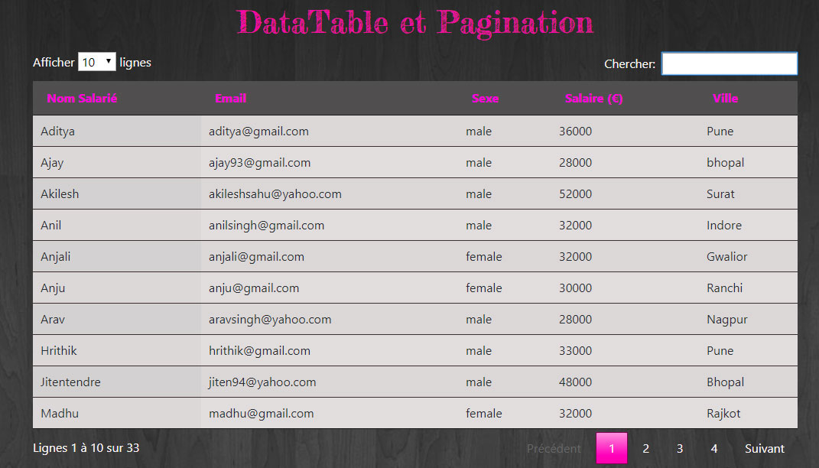

Pour arriver à ce résultat, il vous faudra tout d’abord gérer la langue pour obtenir la langue **française**. Puis vous devrez customiser l’apparence de la vue. Vous pourrez vous aider pour cela de <https://www.datatables.net/manual/styling/theme-creator>.

Ensuite, il sera intéressant d’essayer d’appliquer ces composants (celui côté Serveur et celui côté Front) à une Table de BDD de votre choix. Ce qui vous permettra d’avoir intégré pleinement les outils mis en œuvre tant du côté Front que du côté Serveur. Avec positionnement d’un lien hypertexte sur le nom d’un salarié qui permet d’accéder à sa fiche détail.

Vous obtiendrez par exemple :

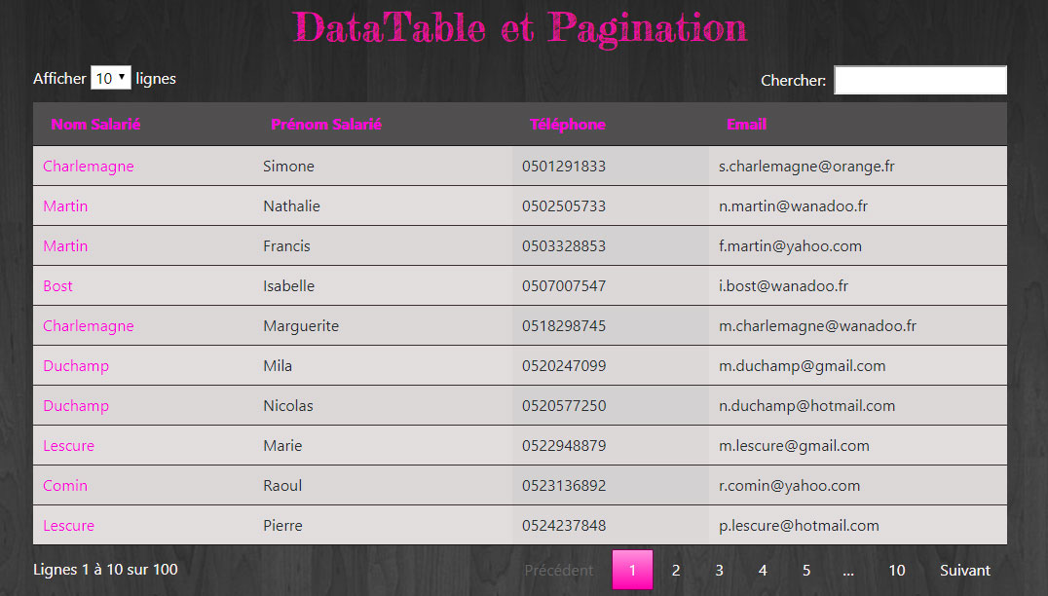

# Envoi de Mail avec le composant PHPMailer

Le but de ce TP est d’utiliser le composant **PHPMailer** afin de pouvoir envoyer des emails depuis une application tiers.

Ce composant est très robuste et complet, il est donc préférable de l’utiliser plutôt que la fonction **mail()** native de PHP. Il permet l’envoi de messages avec des fichiers attachés, au contenu HTML, il permet d’utiliser le service SSL,…

Dans un premier temps, vous devrez récupérer la dernière version de **PHPMailer** à l’adresse :

<https://github.com/PHPMailer/PHPMailer/releases>

Après cela, vous devrez mettre en place ce composant dans votre application.

Vous devrez créer un script (**sendmail.php**) faisant référence à ce composant et vous devrez implémenter la partie du script qui vous permettra d’envoyer un message (email) à une adresse mail de votre choix. Vous devrez faire en sorte que l’on puisse attacher un fichier en attachement de ce message.

Toute la difficulté de ce TP réside dans la mise en place d’un composant et de son paramétrage par rapport à un service SMTP pour le rendre opérationnel même sur votre serveur local.

**CREDITS**

**ŒUVRE COLLECTIVE DE l’AFPA**

**Sous le pilotage de la DIIP et du centre d’ingénierie sectoriel Tertiaire-Services**

**Equipe de conception (IF, formateur, mediatiseur)**

Formateur : Sacha RESTOUEIX

**Date de mise à jour** : 08/01/2021

**Reproduction interdite**

Article L 122-4 du code de la propriété intellectuelle.

« Toute représentation ou reproduction intégrale ou partielle faite sans le consentement de l’auteur ou de ses ayants droits ou ayants cause est illicite. Il en est de même pour la traduction, l’adaptation ou la reproduction par un art ou un procédé quelconque. »